МУНИЦИПАЛЬНОЕ БЮДЖЕТНОЕ УЧРЕЖДЕНИЕ ДОПОЛНИТЕЛЬНОГО ОБРАЗОВАНИЯ
«Детская музыкальная школа № 5 имени В.П. Дубровского»
города Смоленска

ПРОГРАММА
по художественно-эстетическому, духовно-нравственному, социальному и гражданско-патриотическому воспитанию
«Мы – будущее России!»

Преподаватель: Свиридова Н.М.

г. Смоленск
2017 г.

СОДЕРЖАНИЕ

Краткая аннотация

Проект «Погружение в мир живой музыки» для воспитанников детских садов и начальных классов общеобразовательных школ.

Проект «Профориентационная работа с обучающимися «Выбор профессии музыканта»

Проект «Я – патриот, гражданин России!»

Краткая аннотация

Программа «Мы – будущее России!» (далее Программа) разработана в соответствии с Конституцией РФ, Законом РФ «Об образовании», Концепцией патриотического воспитания граждан РФ; утверждена методическим советом школы (Протокол № 3 от 23.09.2014 г. заседания методического совета школы); представляет собой объединенный общим замыслом и целью комплекс проектов, включающих в себя различные мероприятия, творческие конкурсы, призванные обеспечить решение основных задач в области художественно-эстетического, духовно-нравственного, социального, гражданско-патриотического и профориентационного воспитания. Данные проекты охватывают весь педагогический процесс, дополняют и в тоже время являются неотъемлемой частью друг друга
Работа в данных направлениях способствует обогащению эмоционального и духовного потенциала личности каждого ребенка, раскрытию творческих способностей и потребностей, формированию эмоционально-открытого, позитивно-уважительного отношения к таким вечным проблемам жизни и искусства, как материнство, любовь, добро, счастье, дружба, долг; ориентирует учащихся на самостоятельное добывание знаний об истории и культуре своего народа, стимулирует к исследовательской деятельности в области музыкального искусства, побуждают к самореализации и самосовершенствованию. В музыкальной школе ученик не только обучается основным навыкам игры на музыкальном инструменте, но и расширяет кругозор, знакомясь с музыкально-национальным наследием своего региона и своей страны, что является значительным вкладом в формирование патриотизма, важным этапом гражданско-патриотического воспитания. Здесь идет формирование интеллектуальной, многогранной личности, способной на большие жизненные достижения и победы. Народные музыкальные произведения ненавязчиво, часто в веселой и игровой форме знакомят обучающихся с обычаями и бытом русского народа, трудом, бережным отношением к природе, жизнелюбием, чувством юмора. Именно музыка способна воздействовать на чувства, настроение, способна преобразовать нравственный и духовный мир произведений народного творчества.
С каждым годом все большее количество учащихся вовлекается в данные проекты, отмечается активное участие в конкурсах и фестивалях различного уровня, во внеурочной деятельности (обучающиеся ведут активную работу по подготовке к праздникам) - ученик как активный слушатель, зритель и исполнитель.
Поэтому данная программа может быть рекомендована преподавателям ДМШ, ДШИ, а также поможет в организации внеклассной работы в школе.

Проект
«Погружение в мир живой музыки»
для воспитанников детских садов и начальных классов общеобразовательных школ.

Описание проекта: Для привлечения детей к занятиям в музыкальной школе и успешного набора первоклассников, педагоги и обучающиеся ДМШ ежегодно проводят концерты в старших группах детских садов, начальных классах общеобразовательных школ, библиотеках города. Всем известно, что дополнительное образование является неким золотым ключиком, позволяющим ребенку открыть двери в еще неизведанный, интересный, яркий мир. Доказано, что именно внеурочная творческая деятельность при правильной организации дает каждому ребёнку возможность реализовать и утвердить себя, пережить чувство успеха, ощущение своей полезности, уверенности в собственных силах. По словам В.А. Сухомлинского, «у каждого ребёнка в глубине души спрятаны колокольчики. Надо только отыскать их, затронуть, чтобы они звенели добром и веселым звоном». И задача педагогов дополнительного образования затронуть в душах детей колокольчики творчества, таланта.
Цель: пропаганда музыкального искусства среди детей дошкольного и младшего школьного возраста, создание условий для формирования основ музыкальной культуры и развития творческого потенциала детей через ознакомление с музыкальными инструментами. Приобщение детей к миру живой музыки.
Задачи:
- Сформировать интерес к обучению в музыкальной школе;
- Обогатить духовный мир детей посредством музыки;
- Развивать у детей познавательный интерес к музыке;
- Воспитывать любовь к музыке, как к искусству, обладающему наибольшей силой эмоционального воздействия на человека.
Необходимое оборудование: музыкальные инструменты, микрофон, картинки музыкальных инструментов, материалы для украшения зала (шарики, ленты, бумажные ноты, цветы…), сценические костюмы (если проводится концерт на базе ДМШ № 5, то используем проектор и компьютер для воспроизведения презентации).
Форма проведения: концерт-путешествие в мир живой музыки в форме музыкальной сказки (концертные номера учащихся школы, представление в форме сказки, игры и викторины для детей, т.е. дети являются не просто зрителями, а принимают активное участие в концерте-путешествии), а также концерты к праздникам, концерты-беседы, концерты-агитации, посещение родительских собраний и выступления на них с краткой информацией о школе и наборе в нее (проект, не ограничивается одним мероприятием, а рассчитан на весь учебный год, с каждым годом меняется форма работы и виды мероприятий).
Форма реализации: коллективная, групповая, индивидуальная
Время проведения: не более 2 часов длятся одно мероприятие.
Сроки проекта: начало проекта 2014 год, к концу 2014-2015 учебного года проект считается реализованным, подводятся итоги, и идет подготовка к новому учебному году; так как проект является бессрочным, он продолжает свою реализацию ежегодно.
Основные этапы:
- Предварительная подготовка – стадия организаторской деятельности, на которой идет обдумывание и выдвижение целей и задач, продумывание содержания и формы мероприятия, ожидаемого результата.
Цели и задачи: создание условий для развития творческих способностей детей, расширение кругозора воспитанников, расширение эмоционального мира ребенка, формирование умений работать в группе, воспитание чувства взаимной ответственности, взаимной поддержки, сплочение детского коллектива, расширение сферы неформального общения между педагогами, детьми и родителями.
Ожидаемые результаты: развитие интереса к познанию, формирование социально-активной личности, развитие творчества учащихся, самоутверждение, расширение сферы неформального общения между педагогами, детьми и их родителями.
- Планирование. Обсуждается количество номеров, групп, участвующих в концерте-путешествии и других мероприятиях, выбирается сказка и подготавливаются сценические костюмы, происходит постепенное вовлечение детей-участников в театрализацию и т.д.
- Текущая организаторская деятельность (подготовка). Полностью разрабатывается и утверждается сценарий, пишется и утверждается план подготовки мероприятия, где описаны все организационные моменты и указаны ответственные за них.
- Проведение мероприятия. Осуществляется в соответствии с разработанным на этапе подготовки сценарием.
- Анализ и подведение итогов. Рассматриваются такие вопросы как: «Что получилось наиболее удачно, а что не получилось? Что понравилось детям и вызвало у них интерес? Какие есть предложения на будущее? и т.д.». Благодаря анализу вносятся коррективы на будущее во избежание последующих ошибок. Анализируется эффективность выполнения поставленных целей и задач, определяются перспективы подобных мероприятий на будущее.
Достигнутые результаты: Поддержание стимула к усердным занятиям для участников проекта, формирование ответственности, навыка работы в коллективе. Совместная разработка идеи, сюжета, его построения, детальная проработка его содержания делают и сам праздник ярким и запоминающимся событием в жизни каждого ребенка. Подобного рода мероприятия приносят пользу не только детям (участникам и слушателям), но и школе. Совместная работа с учреждениями дошкольного образования, активная творческая деятельность преподавателей и учащихся способствует популяризации музыкального образования. Повысилась активность участия обучающихся в мероприятиях и возрос интерес к музыкальному образованию.
Самыми простыми формами проведения являются:
- Концерт (концерты к праздникам, концерты-беседы, концерты-агитации). Основой здесь является подборка музыкальных номеров с краткой характеристикой каждого инструмента.
- Посещение родительских собраний и выступления на них с краткой информацией о школе и наборе в нее.
Данные формы очень удобны, они не требуют написания сценария и предварительных репетиций, участники и номера легко заменяются, что чрезвычайно облегчает процесс организации концерта. Единственным нюансом здесь являются концерты с определенной тематикой, в данном случае музыкальные номера должны соответствовать выбранной теме, но также нет связи сюжета, поэтому подбор номеров остается относительно произвольным и число участников легко варьируется. К данным мероприятиям пишутся программы концерта. Выступления на родительских собраниях также является простой формой проведения, здесь преподаватели рассказывают о музыкальных инструментах, школе, отделениях, раздают листовки-объявления о наборе.
Разберем подробнее самую сложную форму работы в организационном плане - концерт-путешествие в мир живой музыки в форме музыкальной сказки (концертные номера учащихся школы, представление в форме сказки, игры и викторины для детей, т.е. дети являются не просто зрителями, а принимают активное участие в концерте-путешествии). Степень «проблемности» здесь напрямую зависит от выбора литературной основы. Сценарии таких концертов бывают двух типов: мобильные и жестко структурированные. Мобильные позволяют варьировать количество действующих лиц, жестко-структурированные же предъявляют совершенно определенные требования к числу действующих лиц, к возрасту и полу исполнителя каждой роли.
Предлагаемый нами сценарий является небольшим театрализованным представлением, в основе которого лежит единая сюжетная линия, объединяющая персонажей и весь музыкальный материал в единое целое. Данный сценарий является примерным и редактируется ежегодно, он является основой для построения окончательного сценария.
Первый вопрос, который встал перед нами – выбор подходящего сюжета. Он должен отвечать следующим требованиям: лаконичность, соответствующее целям концерта число действующих лиц и наличие возможности его регулировать, взаимозаменяемость участников и музыкальных номеров, возможность обойтись минимальным набором декораций и реквизита. Для того, чтобы показать все инструменты, на которых ведется обучение в школе, и два направления вокального обучения (хор и фольклор), а также сделать данный концерт завораживающим и интересным, было принято решение собрать персонажей из различных сказок в одну действующую линию (это «Буратино», «Белоснежка и семь гномов» и «Красная шапочка»). Данные сказки знакомы всем деткам, поэтому они без труда узнавали всех героев и персонажей сказок. Музыкальных инструментов по ходу действия представления звучало довольно много и все это действие сопровождалось песнями и частушками. Нами было принято решение играть что-то очень маленькое, чтобы не затягивать действие и не отвлекать внимание зрителей от нового персонажа. Это решение дало отличные результаты: в школах и детских садах дети запоминали звучание почти всех инструментов. Представления были очень яркими, эмоциональными и красочными за счет интереса и эмоций участников. Все образы были легко узнаваемы детьми за счет ярких сценических костюмов.
Мероприятия, проводимые в рамках проекта:
- Ежегодный концерт для учащихся начальных классов МБОУ СШ№ 21 им. Н.И. Рыленкова г. Смоленска «Здравствуй, школа!»;
- Ежегодный концерт для родителей детей, поступивших в первый класс;
- Ежегодный концерт-путешествие в мир живой музыки в форме музыкальной сказки «Праздник первоклассника»;
- Ежегодные концерты для воспитанников детских садов;
- Ежегодные концерты в общеобразовательных школах к праздничным датам (8 Марта, 23 февраля, Дню Победы, Дню матери…).
- Ежегодные концерты в библиотеках города.

Используемая литература:
- Макарова Л.П. Театрализованные праздники для детей. – Воронеж: Издательство «Учитель», 2003 г.
- Сценарии игровых и театрализованных представлений для детей разного возраста: Нескучалия. – М.: Гуман.изд.центр «ВЛАДОС», 2001 г.
- Торгашов В.Н. Мы играем в праздники. – М.: «Педагогическое общество России», 2001 г.

Примерный сценарий концерта-путешествия в мир живой музыки
в форме музыкальной сказки

При наличии проектора, включаем презентацию с изображениями музыкальных инструментов и элементами музыкальных сказок.
Звучит песня «Маленькая страна» муз. И. Николаева, сл. И.Резника.
Ведущий: Добрый день всем, всем, всем, кто присутствует в этом зале! Мы очень рады видеть вас! Собрались мы с вами сегодня по особому случаю. Сегодня в нашем детском саду (нашей школе) проводится музыкальный концерт. Но, прежде чем начнем концерт наш музыкальный, я вам, мои друзья, одну открою тайну. Концерт наш необычный и не совсем привычный. Концерт наш – путешествие в прекрасную страну. В страну, где льются звуки, совсем нет места скуке, где все поют, играют, и сердце замирает!
Ну что, ребята, вы догадались, в какую страну мы совершим с вами путешествие?
Звучат ответы детей.
Ведущий: Конечно же, вы все правильно догадались, в страну живой музыки. А помогут нам в этом наши волшебные герои из сказок. Итак, вы готовы отправиться в путешествие?
Звучат ответы детей.
Ведущий: Усаживайтесь поудобнее, поехали…
Начинается музыкальная сказка с музыкальными представлениями, сюжет которой ежегодно редактируется. Ведущий в конце каждого номера рассказывает детям о музыкальном инструменте или направлении вокального обучения. Герои сказок увлекают детей в мир живой музыки, показывая им представления и отрывки из всеми любимых сказок. Программа для каждого концерта составляется своя, является индивидуальной и неповторимой. Каждый год стараемся обновить репертуар, костюмы, сделать образы более красочными, а представления увлекательными и интересными.
Гномики: Ну что ж, детвора, праздник начинать пора, ой, ребятушки, беда, злая бабушка Яга навредить нам захотела, Белоснежку одолела. Белоснежка выходи, сколько деток погляди. Обманула, заманила и в избушку засадила. Сможете ее спасти?! Вы ж в своем просторном зале, там она в тоске, печали.
Далее гномики исполняют песню.
Ведущий: (ХОР) В нем так много голосов, баритонов и басов. Восемь теноров, сопрано вместе слаженно поют. Путешествуют по странам и гастроли там дают.
Гномик: Ой, боюсь!!! Идет Яга, возвращается, пока!
Выскакивает Баба Яга, танцует, пристает к детям.
Баба Яга: Русским духом пахнет здесь, и народу здесь не счесть. Вы зачем пришлю сюда, праздника не будет, Белоснежка у меня жить отныне будет. Я ее не отпущу, веселиться не пущу. Чтоб она не убежала, заперла я крепко дверь. А ключи я разбросала, не найти вам их теперь.
Звучит произведение на фортепиано.
Ведущий: Фортепиано. Ребята, а вы знаете, почему этот инструмент так называется?
Звучат ответы детей.
Ведущий: «Форте» в переводе с итальянского языка означает громко, «пиано» - означает – тихо, фортепиано означает «громко-тихо». Если вы внимательно будете слушать музыку, то услышите, как радостная и весёлая музыка может сменяться тревожными жалобными интонациями, а потом снова становиться радостной и беззаботной. Как ласковая и нежная музыка может обволакивать ваше сознание и погружать в мир расслабления, а зажигательная и энергичная музыка будет заставлять вас двигаться и не стоять на месте.
Ведущий: Неужели, Бабушка Яга, нам не увидеть Белоснежку никогда?
Баба Яга: Открыть мою избу не просто, дверь на пятнадцати замках, ключи в пятнадцати кружках, чтобы мои ключи найти, загадки разгадать должны.
Ведущий: Ребята, отгадайте загадку! Три струны, играют звонко. Инструмент тот – треуголка. Поскорее узнавай-ка, что же это?
Звучат ответы детей (балалайка)
Ведущий: Балалайка, балалайка, веселее заиграй-ка, чтоб печали все ушли, чтобы ноги в пляс пошли. А для этого нужны балалайке три струны.
Выходит музыкант в центр зала и исполняет произведение на балалайке.
Ведущий: Ни одно веселье или праздник не обходится без игры на народных музыкальных инструментах. Посмотрите на данный инструмент.
Выходит музыкант в центр зала с баяном.
Ведущий: У него рубашка в складку, любит он плясать вприсядку, он и пляшет, и поет – если в руки попадет Сорок пуговиц на нем с перламутровым огнем. Весельчак, а не буян голосистый наш…
Звучат ответы детей (баян).
Звучит музыкальное произведение в исполнении учащегося.
В центр зала выходит следующий ученик с аккордеоном, после исполнения произведения ведущий задает детям вопросы.
Ведущий: Ребята, полюбуйтесь на этот инструмент. Он вам не напоминает другие музыкальные инструменты?
Звучат ответы детей.
Ведущий: Правильно он похож на баян и на фортепиано. От гармони он родился, с пианино подружился, он и на баян похож, как его ты назовешь? (аккордеон).
Ведущая: Если текст соединить с мелодией и потом исполнить это вместе, то, что вы услышите, конечно же, называется легко и просто...
Звучат ответы детей (песня)
Баба Яга исполняет песню.
В центр зала выходит следующий ученик с флейтой, после исполнения произведения ведущий задает детям вопрос.
Ведущая: Весёлая птичка в орешнике пела, лесного ручья где-то струйка звенела, а, может, в траве колокольчик звенел? А, может, не птичка, а ветер свистел? Весёлую, звонкую песенку лета пропела волшебная дудочка эта.
Звучат ответы детей (флейта)
Ведущая: Ими друг об друга бьют, а они в ответ поют. И блестят, как две копейки, - музыкальные…
Звучат ответы детей (тарелки)
Ведущая: Ай, ребята, молодцы! Принесли вы все ключи.
Выходят гномики, вед за руки Белоснежку.
Баба Яга: Признаюсь честно, я не ожидала, что вы такие умные не знала. Я пораженье признаю и Белоснежку отдаю.
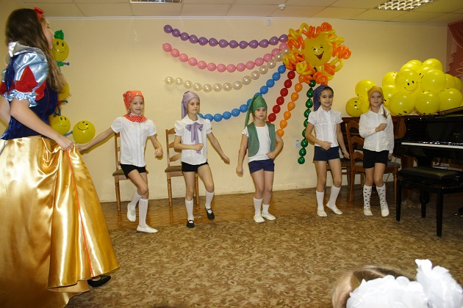
Белоснежка: Спасибо, милые друзья! За то, что вы спасли меня! Я так на праздник к вам бежала, но Бабка Ёжка помешала. Хотела праздник отменить, веселье в слёзы превратить. Но вы, ребята, молодцы! Вы для меня собрали ключей пятнадцать без труда, себя вы показали!
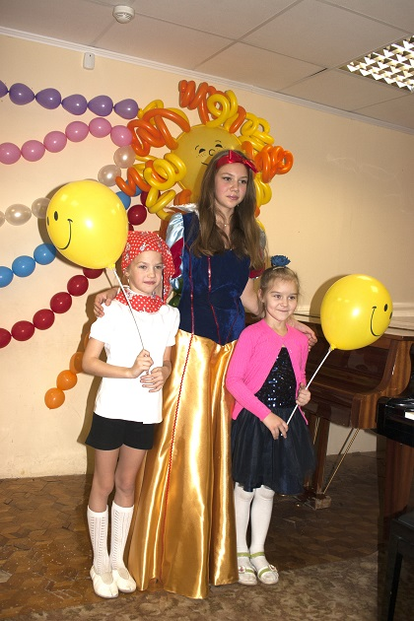
Ведущий: А сейчас ребята вы познакомитесь с нашими озорными девочками, участницами фольклорного ансамбля «Забава». Заблудились в тумане деревья, поднимается солнце в зенит. На высоком пригорке деревня, посредине пригорка стоит. В деревеньке дома расписные. Стар и млад в той сторонке живет. Дни и ночи печали не зная, каждый пляшет и звонко поет.
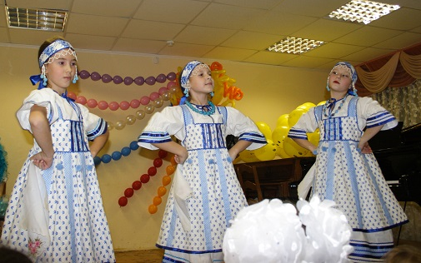
Машенька: Мне на месте не сидится, я люблю повеселиться. Можно на лужок пойду – там букет цветов нарву? В лес зеленый побегу – спелых ягод наберу? Ну, подруженька, скорей, собирайся веселей. В лес зеленый мы пойдем, грибов, ягод наберем.
В исполнении учащихся звучат частушки, народные песни, девочки-подружки вместе с Машенькой водят хороводы. Постепенно девочки расходятся и Машенька остается одна в лесу собирать ягоды.
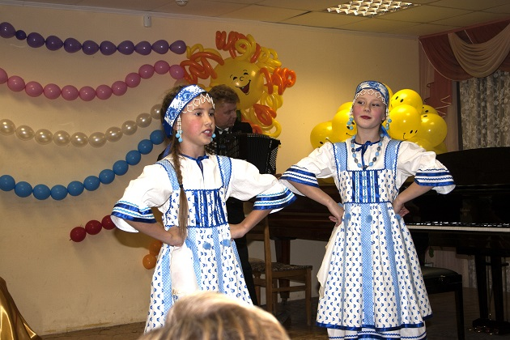
Ведущая: Малину Маша собирала, от подруг своих отстала… Глядь она по сторонам, только елки тут и там!
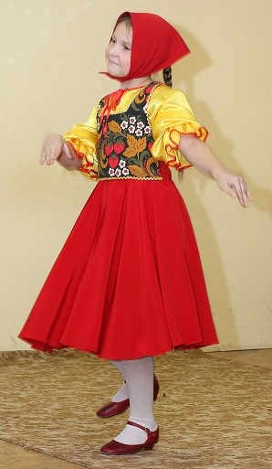
Под музыку на сцену выскакивают зайчата, играют на барабанах, маракасах и музыкальных тарелках.
Ведущая: Барабаню в барабан, бам-бам-бам да бам-бам-бам. Очень громко, знаю сам, бам-бам-бам да бам-бам-бам, барабанит барабан, бам-бам-бам да бам-бам-бам. Ими друг об друга бьют, а они в ответ поют. И блестят, как две копейки, - музыкальные тарелки. Он похож на погремушку, только это не игрушка! (маракас).
На сцену выходит Мишка.
Мишка: Это кто меня поднял? Кто спокойно спать не дал?
Машенька: Ах, ты Мишенька-медведь, перестань скорей реветь. Я живу в избушке с бабушкой и дедом. За подружками в лесок побежала следом. Я малину собирала от подруг своих отстала.
В исполнении учащихся звучит волнующая музыка на скрипке.
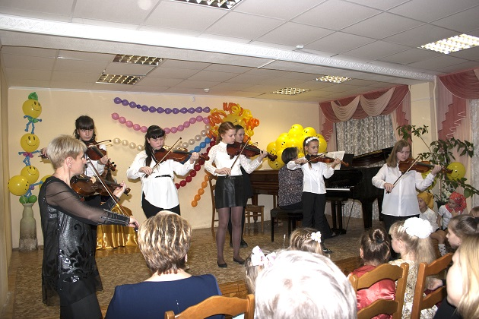
Ведущая: У каждой скрипки есть смычок. Он верный преданный дружок. Когда скрипач смычок ведет, и плачет скрипка, и поет.
Мишка: Ну, коль в лес ко мне пришла, будешь жить ты у меня. Будешь кашу мне варить, будешь печку мне топить, будешь сказки говорить, да порядок наводить.
Машенька: Как же я останусь тут? Ведь меня дед с бабкой ждут!
Мишка: Мне в хозяйстве ты нужней! Вот, держи метёлку! Ты порядок наведи, а я пока пойду посплю! Мишка уходит в зал к детям и садится на свободное место.
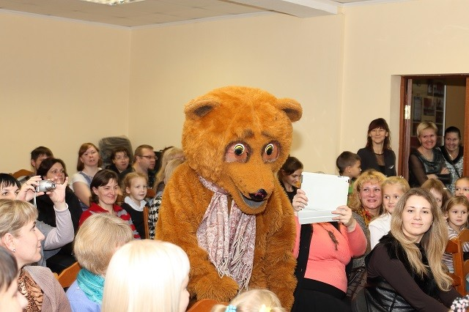
Ведущая: Ребята, вы знаете, как помочь Машеньке?
Звучат ответы детей (нужно напечь пирожков)
Машенька: Спасибо вам за совет, так и сделаю! Миша, Мишенька!
Мишка возвращается на сцену.
Мишка: Что такое? Зачем я тебе понадобился?
Машенька: Знаешь Мишенька-дружок, напекла я пирожков. Я их в короб положу, а ты в деревню отнеси.
Машенька прячется за ширму в виде короба. Мишка берет короб и идет по залу, напевая песню.
Мишенька: Я иду-иду-иду, деду с бабкой пирожки несу. Устал я, сяду на пенек, съем румяный пирожок!
В исполнении учащегося звучит трепетное и эмоциональное произведение на гитаре.
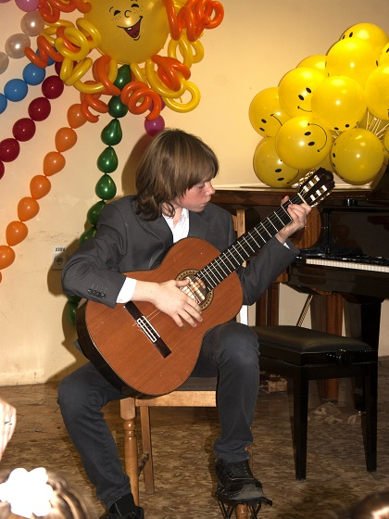
Ведущий: Струны гитары заставляют звучать пальцы музыканта при помощи щипка. Родиной гитары является солнечная страна Испания.
Машенька: Не садись на пенек, не ешь пирожок, неси бабушке, неси дедушке!
Мишенька: Вот глазастая какая, все на свете замечает, Что ж, не буду есть, пойду, да в деревню поспешу. Уходит.
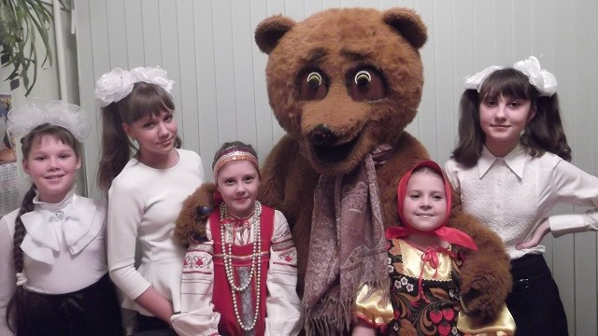
Звучит музыка «Буратино» из кинофильма «Приключение золотого ключика»
Ведущая: А сейчас ребята, мы с вами познакомимся с героями другой сказки. Думаю, вы без труда узнаете их.
Выходит Мальвина и Буратино.
Мальвина: Здравствуйте, ребята! Сейчас у нас урок музыки! Буратино, садись на стульчик!
Буратино садится на стул. Мальвина показывает ему карточки с музыкальными инструментами и просит их назвать. Буратино отвечает неправильно.
Мальвина: Ребята, правильно ответил Буратино?
Звучат ответы детей (нет)
Мальвина: Ребята, помогите нам, пожалуйста!
Ведущий предлагает детям поиграть в игру. Вызывает на сцену желающих игроков и раздает им карточки с изображением инструментов. За ширмой учащиеся поочередно исполняют отрывок произведения. Задача игроков определить правильно инструмент и показать соответствующую карточку. Игру проводим 3-4 раза с разными детьми. Далее ведущий предлагает поиграть в следующую игру, где дети должны показать игру на называемых музыкальных инструментах.
Ведущий: Как играть на балалайке?
Дети показывают игру на балалайке.
И так далее называем все инструменты (скрипка, баян, флейта, аккордеон, фортепиано, гитара, барабан), дабы внести нотку веселья можно назвать предметы, не являющиеся музыкальными инструментами. Это позволяет деткам расслабиться и погрузиться полностью в игру.
Мальвина: Вот видишь, Буратино, как важно учиться и получать знания. Смотри какие детки у нас умные и сколько всего знают. А как нужно учиться и как важно много знать и уметь мы сейчас расскажем в песне.
В исполнении детей звучит песня «Чему учат в школе» сл. М. Пляцковский
Ведущий: Ну что ж ребята, наше путешествие подошло к концу. Нам пора возвращаться домой, в свой любимый детский сад (свою любимую школу). Вам понравилось путешествие в мир живой музыки?
Звучат ответы детей.
Ведущий: А понравилось ли вам, как играют ребята на музыкальных инструментах? И хотели бы вы научиться также играть?
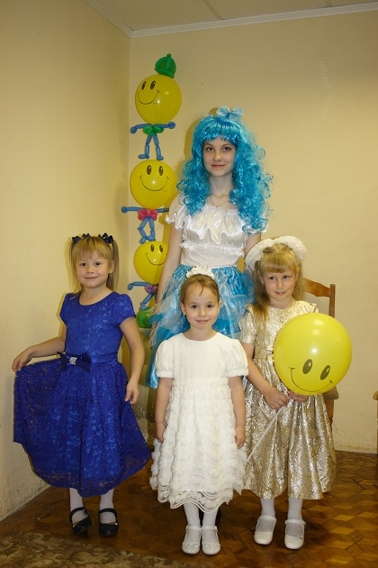
Звучат ответы детей.
Ведущий: Ребята, давайте поблагодарим наших артистов бурными аплодисментами. Большое им спасибо за подаренный праздник музыки! До новых встреч!
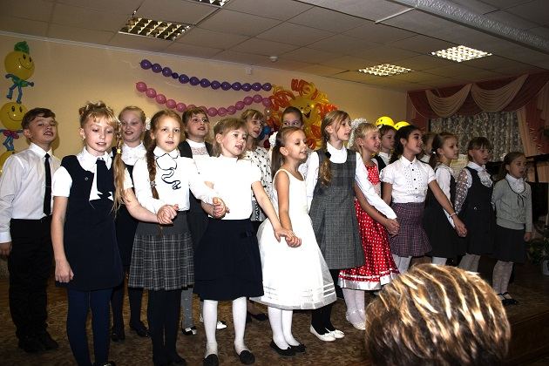
Звучит песня «Маленькая страна» муз. И. Николаева, сл. И.Резника.

Проект
Профориентационная работа с обучающимися
«Выбор профессии музыканта»

Актуальность проекта: Целью деятельности нашего учреждения и дополнительного образования в целом является – создание условий для жизненного личностного и профессионального самоопределения обучающихся. Учреждение дополнительного образования имеет огромный потенциал для работы в этом направлении, так как представляет широкий спектр творческой деятельности. Очень важно, что дополнительное образование дает большие возможности для развития детской одаренности, ведь, чем раньше у ребенка обнаружатся способности к той или иной деятельности, чем больше внимания будет уделено их развитию, тем легче ему будет найти свое призвание. Любому обществу нужны одаренные люди, и задача общества состоит в том, чтобы рассмотреть и развить способности всех его представителей. К большому сожалению, далеко не каждый человек способен реализовать свои способности. Если обучающийся, занимающийся в ДМШ, ДШИ, сможет реализовать свои творческие способности, то это и будет являться одним из решающих факторов, способствующих его личностному, жизненному и профессиональному самоопределению.
Описание проекта: В проекте учтены основные ценности и цели дополнительного образования по эстетическому развитию детей, которые способствуют более рациональному распределению учебной нагрузки, связанной с учетом возрастающих требований.
Цель: развитие музыкальных способностей обучающихся для их дальнейшего профессионального самоопределения.
В связи с этим перед учеником по всем вопросам музыкального исполнительства ставятся повышенные требования:
- К работе над техникой в целом;
- К работе над произведением;
- К качеству самостоятельной работы;
- К сформированности музыкального мышления.
Задачи:
- Обеспечить условия для профориентации обучающихся;
- Приобщить обучающихся к музыкальной культуре;
- Закрепить прочные навыки владения музыкальным инструментом;
- Всесторонне развивать эстетический вкус обучающихся, мотивацию их к творческой деятельности, воспитывать и формировать высокие нравственные качества личности;
- Воспитывать трудолюбие и усердие.
Проект строится таким образом, чтобы развить у обучающегося все его технические и музыкальные потенциальные возможности, привести исполнительские и инструментальные навыки к предпрофессиональному уровню, необходимому для дальнейшего обучения по профилю.
Ключевое значение проекта определяется тем, что он реализует систему непрерывного художественного образования в условиях городского пространства.
Федеральным законом № 273-ФЗ «Об образовании в Российской Федерации» предусмотрена реализация в ДМШ и ДШИ дополнительных предпрофессиональных образовательных программ в области искусств. В соответствии с установленными к ним федеральными государственными требованиями, одной из основных задач которых, является выявление одаренных детей, их подготовка к возможному продолжению образования в средних и высших учебных заведениях. Такое выявление наиболее перспективных учащихся, их ранняя профессионализация, должна происходить уже в младших классах ДМШ и ДШИ, что даст реальную возможность последовательно и целенаправленно регулировать процесс их профессионального самоопределения.
Основные этапы:
На учебный год
Сентябрь – подготовительный этап (подготовка материалов, составление плана работы);
Октябрь – информационный этап;
Ноябрь-декабрь – Диагностический этап (диагностика интересов, потребностей и склонностей; диагностика свойств личности; диагностика возможностей (анализ результатов успеваемости, анализ результатов досуговой деятельности), анкетирование родителей «Мнение о выборе профессии».
Декабрь-январь – аналитический этап (обработка и анализ результатов диагностики, соотнесение интересов, склонностей и возможностей каждого учащегося, анализ мнения родителей и преподавателя, подведение итогов диагностической работы и подготовка рекомендаций);
Февраль-март – обобщающий этап (индивидуальное консультирование учащихся по результатам диагностики и выбору образовательного маршрута, индивидуальное консультирование родителей по итогам работы, индивидуальное консультирование учащихся и их родителей по проблемам выбора профиля обучения профессионального самоопределении, определение основного и запасных вариантов с использованием алгоритма «сильные и слабые стороны выбора», выработка конкретных шагов на ближайшее будущее по сбору информации для окончательного принятия решения по выбору профиля обучения).
Апрель-май – заключительный этап (работа по схеме «Могу + Хочу + Надо + Варианты выбора», оформление портфолио на ученика.
По классам
1-3 класс – формирование у обучающихся ценностного отношения к руду, понимание его роли в жизни человека и обществе; развитие интереса к учебно-познавательной деятельности, основанной на посильной практической включенности в различные ее виды, в том числе социальную, трудовую, игровую, исследовательскую.
4-5 классы – развитие у обучающихся личностного смысла в приобретении познавательного опыта и интереса к профессиональной деятельности; представления о собственных интересах и возможностях (формирование образа «Я»); приобретение первоначального опыта в сфере социально-профессиональной практики: культуре и искусстве. Этому способствует выполнение учащимся профессиональных проб, которые позволяют соотнести индивидуальные возможности с требованиями, предъявляемыми профессиональной деятельностью к человеку. Групповое и индивидуальное консультирование с целью выявления и формирования адекватного принятия решения о выборе профиля обучения; формирование образовательного запроса, соответствующего интересам и способностям, ценностным ориентациям.
6-7 классы – обучение действиям по самоподготовке и саморазвитию, формирование профессиональных качеств в избранном виде труда, коррекция профессиональных планов, оценка готовности к избранной деятельности.
Для наполнения проекта качественно иным содержанием, учитывающим возрастные и психологические особенности личности, находящейся на этапе самосознания и самоопределения, определены особые инструменты и пути реализации:
- Система консультативного сопровождения;
- Индивидуальный образовательный маршрут;
- Включение в образовательный процесс панорамы профильных учебных заведений Смоленска следующей ступени.
Индивидуальный образовательный маршрут – это образовательная программа, предназначенная для обучения одного конкретного воспитанника, направленная на развитие его индивидуальных способностей. Он помогает одаренному ребенку раскрыть все свои таланты и определиться в мире профессий. Методика построения индивидуального образовательного маршрута: Педагог, составляющий индивидуальную программу для того или иного ребенка, должен опираться в первую очередь на содержание базовой программы своего объединения. Педагогу необходимо определить, по какому типу структурирован материал в его программе. В большинстве случаев программа строится по аналогии с прямой линией, идущей вверх, что позволяет реализовать систематичность и последовательность (от простого к сложному), однако наиболее продуктивным является логарифмическая спираль. Благодаря такой структуре один и тот же вид деятельности отрабатывается на занятиях периодически, многократно, причем содержание постепенно усложняется и расширяется за счет обогащения компонентами углубленной проработки каждого действия. При этом способе структурирования материала открываются большие возможности для исследовательской деятельности обучающихся, которая, как раз, направлена на развитие их одаренности.
Схема известного специалиста в области одаренных детей Джона Рензулли о разработке учителем индивидуального образовательного маршрута: преподаватель должен определить уровень развития ребенка (в том числе его качества и способности); очертить долгосрочные и краткосрочные цели и пути к их достижению; определить время, которое должен затратить ребенок на освоение стандартной и специальной программы; предусмотреть участие родителей; определить способы оценки успеха обучающихся.
Возможные формы занятий для одаренных детей, занимающихся по индивидуальному образовательному маршруту: игра, беседа, экскурсия, практическое занятие, урок погружение. Возможные формы подведения итогов: концерт, открытое занятие, показ достижений, зачет и экзамен.
Основные направления профориентационной работы в школе:
- Профессиональная информация;
- Профессиональное воспитание;
- Профессиональная консультация.
Профессиональная информация включает в себя сведения о профессии, личностных и профессионально важных качествах человека, существенных для выбора этой профессии, о системе учебных заведений и путях ее получения, о потребностях общества в кадрах.
Профессиональное воспитание включает в себя формирование склонностей и профессиональных интересов обучающихся (побуждать обучающихся к участию в разнообразных формах учебной и внеклассной работы, к активной пробе сил, что позволяет определить уровень своих музыкальных склонностей и способностей).
Профессиональное консультирование – изучение личности обучающегося и на этой основе выдача профессиональных рекомендаций (носит индивидуальный характер). Чтобы результат профориентационной работы в ДМШ был устойчивым и более эффективным, она должна быть систематической и идти по четырем направлениям: информационная работа в школе, работа с педагогами, работа с обучающимися и работа с родителями.
Информационная работа в школе: привлечение внимания к музыкальной деятельности и профессии, оформление стендов с достижениями обучающихся и педагогов, интересные факты биографий музыкантов, конкурсных выступлений, дальнейшей судьбе выпускников школы, выбравших музыку своей профессией.
Работа с педагогами: проведение методических советов, семинаров по методике профориентационной работы, обменном опыта ее проведения (теория и практика профориентационной работы, методика профориентационной работы по возрастным группам, методы работы с родителями по вопросу выбора профессии и т.д.).
Работа с обучающимися ДМШ:
- Проведение индивидуальных и групповых информационно-справочных консультаций;
- Организация посещения обучающимися учебных заведений направленности культуры и искусства, поддержание связей ДМШ с данными заведениями (СОМУ и СГИИ);
- Посещение обучающимися мероприятий студентов СОМУ, СГИИ (концертных выступлений, праздничных акций, открытых уроков);
- Встречи с преподавателями СОМУ, СГИИ;
- Знакомство обучающихся выпускных классов со спецификой профессии музыканта-исполнителя и преподавателя исполнительского класса ДМШ (участие в концертной деятельности ДМШ, посещение урока преподавателей с младшими школьниками).
Работа с родителями обучающихся:
- Проведение родительских собраний профориентационной тематики;
- Проведение индивидуальных консультаций для родителей по вопросам выбора профессии музыканта;
- Анкетирование родителей;
- Ознакомление родителей со спецификой работы преподавателя ДМШ и музыканта исполнителя путем привлечения их к работе по организации мероприятий различных уровней.
Основа:
- Системность и преемственность – профориентационная работа не должна ограничиваться работой только со старшеклассниками. Эта работа ведется с первого по выпускной класс.
- Дифференцированный и индивидуальный подход к обучающимся в зависимости от возраста и уровня сформированности их интересов, от уровня способностей и успеваемости.
- Оптимальное сочетание групповых и индивидуальных форм профориентационной работы с обучающимися и родителями.
- Взаимосвязь школы, семьи, профессиональных учебных заведений, службы занятости.
- Связь профориентации с жизнью.
Форма реализации: коллективная, групповая, индивидуальная. Решение задач профориентации осуществляется в различных видах деятельности обучающихся (познавательной, общественно полезной, коммуникативной, игровой, производительном труде). Помимо привычных аудиторных часов, включают в себя мастер-классы, семинары и творческие встречи с ведущими преподавателями и признанными мастерами в своей профессии. Обучающиеся участвуют во внутришкольных и городских творческих мероприятиях, в профессиональных конкурсах и фестивалях различных уровней, участвуют в творческих проектах и концертной деятельности в течение всего учебного года. Положительным опытом является крепкое творческое сотрудничество с родственными учреждениями культуры и искусства города Смоленска (посещении концертов филармонии, проведение общих конкурсов, взаимопосещение семинаров, лекций, открытых уроков, творческих встреч, мастер-классов…).
Основной девиз профориентационной работы в ДМШ, ДШИ: Наш общий долг – сохранить преемственность уникальной системы непрерывного образования в области культуры и искусства, поднимать значимость и престиж профессии педагога-музыканта и музыканта-исполнителя. Это путь продолжительный, на многие годы. Однако, «дорогу осилит идущий».
Основные критерии оценки эффективности профориентации обучающегося::
- Достаточная информация о профессии и путях ее получения;
- Потребность в обоснованном выборе профессии (самостоятельно проявляемая школьником активность по получению необходимой информации о той или иной профессии, желание пробы своих сил в конкретных областях деятельности, самостоятельное составление своего профессионального плана);
- Уверенность обучающегося в социальной значимости труда, т.е. сформированное отношение к нему как к жизненной ценности;
- Степень самопознания обучающегося (глубокое изучение своих профессионально важных качеств и в соответствии с этим обоснованность выбора дальнейшей профессии);
- Наличие у обучающегося обоснованного профессионального плана.
Показатели эффективности профориентационной работы:
- Успешная сдача контрольных занятий в конце учебного года по всем дисциплинам, по специальности – экзамена;
- Участие в фестивалях и конкурсах различного уровня;
- Данные о поступлении выпускников учреждения в различные образовательные учреждения среднего и высшего образования в сфере культуры и искусства.
Направленность профориентационных воздействий на всестороннее развитие личности (предоставление свободы выбора профессии, создание возможности для пробы сил в области культуры и искусства, побуждение активности в самостоятельном выборе сферы профессиональной деятельности и определении профессионального плана) и индивидуальный характер любого профориентационного воздействия (учет индивидуальных особенностей школьника, характера семейных взаимоотношений, опыта трудовых действий, развития профессионально важных качеств).
Сроки проекта: начало проекта 2014 год, в конце каждого учебного года подводятся итоги проекта и идет подготовка к новому учебному году; так как проект является бессрочным, он продолжает свою реализацию ежегодно.
Структура деятельности педколлектива по проведению профориентационной работы в школе:
Заместитель директора по учебно-воспитательной работе:
- Поддержание связей ДМШ с вузами и средними профессиональными учебными заведениями направленности культуры и искусства;
- Планирование работы педколлектива по формированию готовности обучающихся к профильному и профессиональному самоопределению;
- Осуществление анализа и коррекции деятельности педколлектива по данному направлению (консультации учителей по организации системы учебно-воспитательной работы, направленной на самоопределение обучающихся: профпросвещение, профконсультирование, профдиагностика определения индивидуальной образовательной траектории);
- Проведение педагогических советов по проблеме профильного и профессионального самоопределения обучающихся;
- Организация участия одаренных детей в конкурсах и фестивалях различного уровня;
- Организация системы повышения квалификации учителей по проблеме самоопределения обучающихся;
- Осуществление контролирующих функций работы учителей по проблеме профильного и профессионального самоопределения обучающихся;
- Оказание методической помощи учителям в подборке материалов и диагностических карт.

Учителя:
- Способствуют развитию познавательного интереса, творческой направленности личности обучающихся, используя разнообразные методы и средства: проектную деятельность, деловые игры, семинары, круглые столы, конференции, конкурсы, концерты и т.д.;
- Обеспечивают профориентационную направленность уроков;
- Формируют у обучающихся трудовые, профессионально важные навыки;
- Способствуют формированию у обучающегося адекватной самооценки;
- Проводят наблюдения по выявлению склонностей и способностей обучающихся;
- Адаптируют учебные программы в зависимости от особенностей обучающихся;
- Организует посещение обучающимися дней открытых дверей вузов и средних профессиональных учебных заведений направленности культуры и искусства;
- Проводит родительские собрания по проблеме формирования готовности обучающихся к профильному и профессиональному самоопределению;
- Организует встречи обучающихся с выпускниками ДМШ – студентами вузов, средних профессиональных учебных заведений направленности культуры и искусства.
Рекомендации: Чтобы работа по профориентации имела положительные результаты. Она должна проводиться умело и с большим педагогическим тактом. Ориентируя учащихся на профессию в сфере культуры и искусства, нужно избегать всякого рода нажимов, так как неумелое давление на обучающегося может привести лишь к окончательной потере у них интереса к данной профессии. Главный принцип, которым следует руководствоваться в работе по профориентации, - связь ее с жизнью. Большая роль здесь принадлежит внеклассной работе, различным внеурочным мероприятиям.
Ознакомление обучающихся с профессиями в области искусства и культуры посредством беседы:
- Педагог дает общие сведения о профессии: краткая характеристика, основные специальности, примеры биографий лучших представителей профессии.
- Педагог знакомит с содержанием профессии, его ролью в жизни общества: место и роль, ее перспективность, дает характеристику общим и специальным знаниям и умениям специалиста данной профессии, моральные качества и взаимосвязь с другими специальностями.
- Педагог рассказывает об условиях работы и требованиях профессии к человеку: санитарно-гигиенические условия труда; требования к возрасту и здоровью; элементы творчества; характер трудностей; степень ответственности; влияние профессии на образ жизни работника, его быт и т.д.; организация труда, система оплаты, отпуск.
- Педагог рассказывает о системе подготовки к профессии: пути получения профессии (вузы, средние профессиональные учебные заведения), связь профессиональной подготовки с учебной и трудовой деятельностью в школе.
Достигнутые результаты: в рамках проекта выявляются и поддерживаются юные дарования, созданы условия эффективного развития одаренных учащихся для дальнейшего получения ими профессионального образования в сфере культуры и искусства, их эстетического воспитания, духовно-нравственного развития путем приобретения знаний, умений и навыков в процессе обучения.

Примерные мероприятия, включающиеся в план профориентационной работы ДМШ, ДШИ:

Организационно-информационная работа в школе
- Оформление уголка-стенда по профориентации «В помощь выпускнику» (Школы дополнительного образования в области культуры и искусства, направления, профильные учебные заведения по данной направленности).
- Создание школьного совета по профориентации;
- Проведение анализа результатов профориентации за прошлый год (вопросы поступления в профессиональные учебные заведения и вопросы дальнейшего трудоустройства);
- Сопоставление и обсуждение плана профориентационной работы на новый учебный год.
- Обеспечение школы документацией и методическими материалами по профориентации;
- Пополнение библиотечного фонда литературой по профориентации и трудовому обучению;
- Вовлечение учащихся в общественно-полезную деятельность в соответствии с познавательными и профессиональными интересами;
- Осуществление взаимодействия с учреждениями дополнительного образования, высшими и средне-специальными учебными заведениями области культуры и искусства, центром занятости;
- Создание из числа выпускников группы профинформаторов для работы с обучающимися младших классов для приобщения к педагогической деятельности;
Работа с педагогами
- Разработка рекомендаций для преподавателей по планированию профориентационной работы с учащимися различных возрастных групп;
- Организация для преподавателей цикла семинаров по профориентационной работе;
- Включение в план работы методических объединений рассмотрение вопросов методики профориентационной работы, обмен опытом ее проведения;
Работа с родителями
- Проведение индивидуальных консультаций с родителями по вопросу выбора профессий учащимися;
- Организация встреч учащихся и их родителей с представителями высших и средних профессиональных учебных заведений в области культуры и искусства данной профессии;
Работа с учащимися
- Проведение экскурсий в учебные заведения области культуры и искусств города Смоленска;
- Осуществление индивидуальных и групповых консультаций учащихся;
- Проведение классных часов (согласно возрастным особенностям): «Сто дорог – одна твоя», «Как претворить мечты в реальность», «К чему люди стремятся в жизни» и т.д.
- Организация и проведение встреч с выпускниками школы, выбравшими профессию педагога музыканта или музыканта-исполнителя;
- Обеспечение участия старшеклассников в днях открытых дверей учебных заведений;
- Участие в конкурсах, фестивалях и концертах.

Используемая литература:
- Гурова Е.В. Профориентационная работа в школе: методическое пособие – Москва: Просвещение, 2007 г.
- Столяренко Л.Д. Психодиагностика и профориентация в образовательных учреждениях – Феникс, 2005 г.
- Шеховцова Л.Ф. Психологическое сопровождение выбора профессии в школе – Ростов-на-Дону: Феникс, Санкт-Петербург: Северо-Запад, 2006 г.
- Шмидт В.Р. Классные часы и беседы по профориентации для старшеклассников – Москва: Сфера, 2006 г.

Проект «Я – патриот, гражданин России!»

Основной девиз проекта: «Духовное единство народа и объединяющие нас моральные ценности – это такой же фактор развития, как политическая и экономическая стабильность… и общество лишь тогда способно ставить и решать масштабные задачи, когда у него есть общая система нравственных ориентиров, когда в стране хранят уважение к родному языку, к самобытной культуре и самобытным культурны ценностям, к памяти своих предков, к каждой странице нашей истории» (Из послания президента РФ Федеральному собранию)
Именно это утверждение служит отправной точкой в организации процесса воспитания и социализации личности в ДМШ. Ведь ни для кого не секрет, что вопросы воспитания детей являются ключевыми для современного общества. Характерными причинами сложной ситуации является отсутствие четких положительных жизненных ориентиров для молодого поколения, спад культурно-досуговой деятельности с детьми и молодежью, отсутствие патриотического воспитания и прочее. Основными причинами утраты патриотизма в российском обществе среди молодежи являются: нежелание трудиться и заниматься общественным трудом; резкое стремление экономического статуса молодежи, значительная часть которой находится на грани бедности и нищеты в силу падения жизненного уровня, сокращения расходов на питание, отдых, образование, бытовые нужды и т.д.; ухудшение здоровья (как физического, так и психического), демографическая ситуация в обществе, что привело к деградации генофонда, снижение нравственного, интеллектуального потенциала и к падению роли молодежи как социального ресурса в целом; усиление духовного кризиса молодежи, девальвация ее важнейших социально-экономических ценностей, преобладание негативных, ассоциальных мотивов в поведении, приспособление к изменившимся жизненным условиям, прежде всего в материальном плане, и нередко противоправным путем. На фоне пропаганды средствами массовой информации жестокости и насилия, рекламы алкогольной продукции и табачных изделий ситуация еще более осложняется: представления детей о главных человеческих духовных ценностях вытесняются материальными, и, соответственно, среди желаний детей преобладают узколичные, материальные по характеру, формируются вредные привычки даже у детей младшего школьного возраста. Нравственные понятия «долг, честь, совесть, достоинство, любовь» в нашем обществе постепенно стираются. В современном мире политического хаоса, искажения и переписывания истории забота о гражданском и патриотическом воспитании приобретает сегодня наиболее актуальное значение. Только на основе возвышенных чувств патриотизма и национальных святынь укрепляется любовь к Родине, появляется чувство ответственности за ее могущество, честь и независимость, сохранение материальных и духовных ценностей общества, развивается достоинство личности. Именно поэтому для семьи и школы ключевая, конечная цель – воспитание ответственного гражданина, способного самостоятельно оценивать происходящее и строить свою деятельность в соответствии с интересами окружающих его людей.
Для воспитания полноценного человека нужны не всякие ценности, предоставляемые современным обществом ребенку, а строгий отбор тех ценностей, которые не унижают, а возвышают человека, не размывают истинно человеческое в личности ребенка, а формируют его, не стимулируют низменное в человека, а подавляют и сублимируют его, сохраняют, воспроизводят, развивают не отдельные положительные стороны человека, а все его существенные стороны: духовную, нравственную, психическую, физическую.
Воспитание важнейшего качества – чувства патриотизма – начинается с раннего детства. Патриотическое чувство не возникает само по себе, это результат длительного целенаправленного воспитательного воздействия на человека. С каждым днем ребенок растет, меняется его культурное и эмоциональное восприятие, расширяется кругозор, он развивается интеллектуально и духовно. И, конечно же, понятие «патриотизм» в зависимости от возраста и мировосприятия ученика тоже формирует в себе различное понимание, содержание и значение. В процессе взросления оно становится гораздо глубже и содержательнее. Процесс формирования зависит и от педагога. На уроках в ДМШ ученик развивается не только интеллектуально, знакомясь с основами музыкальной грамоты, композиторами и произведениями, но и познает мир через огромное многообразие музыкальных образов, чувств и эмоций, которые с течением времени все больше находят отклик в его сердце. Учреждение дополнительного образования детей, являясь сложным организмом, отражает характер, проблемы и противоречия общества и в значительной степени благодаря своему воспитательному потенциалу определяет ориентацию конкретной личности, отвечает за социализацию личности. Система дополнительного образования не ограничена стандартами, ориентирована на личностные интересы, потребности и способности ребенка, обеспечивает возможность самоопределения и самореализации, способствует созданию ситуации успеха и творческому развитию каждого обучающегося. Детский возраст является наиболее оптимальным для системы гражданско-патриотического воспитания, так как это период самоутверждения, активного развития социальных интересов и жизненных идеалов. Гражданско-патриотическое воспитание в ДМШ осуществляется через различные направления: знакомство с народной музыкой, историей народа, его традициями и обычаями; изучение основных жанров фольклорных сочинений; постижение основных пластов мирового музыкального искусства: фольклора, духовной музыки, произведений композиторов-классиков; знакомство с историей Отечества, символикой, историческим наследием и т.п.
Музыканты различных поколений оставили огромное количество музыкальных произведений и свой личный педагогический опыт. Проанализировав музыкальное наследие русских композиторов, можно сформировать логически выстроенную систему, которая может послужить замечательным материалом для развития понимания и осознания понятия «патриотизм» у учащихся разного возраста в процессе обучения в музыкальной школе. Именно музыка воспитывает активную жизненную позицию современного молодого человека, дает ему высокие ориентиры в жизни. Богатство и красота родной природы, запечатленные в произведениях искусства, раскрываются на уроках музыкально-художественного творчества. Достижение эмоционально-чувственного восприятия и понимания произведений считается основой приобретения таких качеств как: благородство. Порядочность, способность личности к любви – к матери, Родине, труду. С целью воспитания межнациональной толерантности, формировании общечеловеческих ценностей – дружбы, сотрудничества, взаимоуважения, на уроках обучающиеся знакомятся с музыкальными традициями народов мира, культурным наследием стран Ближнего и Дальнего зарубежья. Перед учениками раскрываются страницы русской истории, отраженные в языке разных жанров и эпох: от детской песни к петровским кантам, увертюре, симфонии, концерту и опере. Обучающиеся слушают легенды, былины и предания о славных сынах и героях Отечества, смотрят фрагменты из отечественных кинофильмов к войне, жизни народа в прошлом. Слушают и исполняют исторические и военные песни, патриотические песни советских и современных композиторов.
«Любовь к Родине начинается с семьи», - писал Ф. Бэкон. Каждый может согласиться с этим высказыванием. Самая главная любовь, испытываемая человеком в жизни – любовь к матери – является первым и основным из этапов гражданско-патриотической системы. Как и для любого ребенка, для учащегося ДМШ образ матери очень понятен и близок. Мама – это доброта и нежность, любовь и ласка, забота и поддержка на трудном пути к самостоятельной жизни. Для ученика на первом этапе восприятия окружающего мира, формирования мировоззрения, мама и есть Родина: где мама – там дом, там мир, там весь смысл жизни.
Поэтому и выразить все нежные детские чувства, которые уже сформированы в сердце ребенка в этом возрасте, представив очень понятный и близкий для него образ матери, совсем не сложно. Вместе с педагогом услышать и передать нежность и любовь, отразить эти замечательные чувства с помощью музыкальных мотивов и фраз, ласковых гармоний и чуткого, мягкого, тихого звука можно на уроках в музыкальной школе. И, конечно, пережив все эти чувства, вместе с музыкой, ученик их прочувствует более глубоко, осознанно и тонко.
Знакомство с миром сказок – следующая ступень гражданско-патриотического воспитания в музыкальной школе. Обучающиеся впервые знакомятся с этим волшебным миром на уроках музыкальной литературы, а затем и сами начинают исполнять музыкальные произведения из сказочных сюжетов. Сказка – это особый вид народного и авторского творчества, который не утерял своего значения и в наши дни. Она несет добро, понимание справедливости, непоколебимую веру в торжество правды, победу светлых сил. Поэтому знакомство с миром ребенок начинает со сказок, их прекрасного и волшебного мироощущения. Почти все композиторы писали музыку на сюжеты сказок (оперы, балеты, симфонические картины, пьесы для различных инструментов). Музыка, написанная к сказкам отличается повествовательностью, она рисует волшебный, сказочный мир, она помогает окунуться в необычную, нереальную фантастическую атмосферу. Ей не свойственны резкие драматические контрасты, сложные драматические коллизии, эта музыка картинна, живописна, ее отличает эпический склад. Особенно важна именно народная сказка, так как ее участники – герои народного эпоса, и знакомство с ними – это знакомство с народным, сложенным веками наследием своей страны и своего народа. Именно эти сказки пробуждают в душе ребенка национальные чувства, уважение и интерес к национальному наследию, дарят первые незабываемые художественные впечатления. Вниманию юного музыканта представлено огромное количество музыкальных пьес, где главным героем является герой сказочный. Дети с удовольствием слушают и исполняют эти произведения, воплощая свои сказочные фантазии в жизнь вместе с музыкой, передают с помощью звуков эмоции и впечатления, отношение к этому герою.
Любовь к Родине, родной природе – третья ступень гражданско-патриотического воспитания в ДМШ. Это сложное чувство слагается из эмоционально-положительного отношения, устойчивого интереса к природе и желание трудиться в природе, преобразуя и охраняя ее. Мир природы входит в душу человека с момента его появления на свет. Свою любовь к родным местам, знание того, чем знаменит родной край, к природе родного края взрослые передают детям. Это также очень важно для воспитания начал патриотических чувств. На уроках музыки ученик знакомится с различными пьесами русских композиторов, где русская природа раскрывается не менее красочно и образно, чем в литературе и живописи. С помощью звуков ребенку рисуются удивительные картины широты русских полей, величия родного леса, звон весенней капели, журчание быстрого ручья, пения соловья летним чарующим вечером. На музыкальных занятиях развивается его ассоциативное и образное мышление, музыкальное восприятие окружающего мира. В музыке он не только видит картины природы, но и чувствует восхищение и преклонение, огромную любовь композитора к своему родному краю. Исполняя пьесы на уроках музыки, юный музыкант учится сам с помощью разнообразных музыкальных приемов передавать звуки и краски природы, старается показать свое видение каждой картинки, которую рисует его воображение. Сравнивая несколько пьес, объединенных общей тематикой, он может услышать и передать их разное содержание. Например, картины осени у разных авторов могут быть тоже разными: осень светлая и радостная, солнечная, красочная, и осень холодная, унылая, дождливая, с тоскливым курлыканьем улетающих журавлей. Прожив с музыкой все эти яркие краски и эмоции, выразив их при исполнении, юный музыкант сам постепенно становится тонким и чутким творцом, способным всем сердцем не только восхищаться подаренным ему прекрасным окружающим миром, но и любить и беречь его. Замечать прекрасное в обычном и повседневном, хранить эту красоту в своей душе всю жизнь. Таким образом, формируется чувство любви и привязанности к ценностям родного края. В программу обучения В ДМШ включена подготовка и проведение таких праздников как Рождество, Проводы зимы, Встреча весны, Вербное воскресенье, Пасха и др.
Учащихся с младшего возраста знакомят с произведениями русских поэтов и писателей, картинами знаменитых художников, историческими достижениями и победами великих ученых, военных и первооткрывателей. Но в полной мере ощутить и почувствовать всем сердцем удивительную простоту и образность музыки родной страны и родного края каждый ребенок может только в ДМШ. На уроках юный музыкант не только слушает великие произведения русских композиторов, знакомится с простыми и понятными русскими песнями, но и может сам выучить или подобрать по слуху понравившуюся мелодию. Музыкальные произведения композиторов нашей страны ясны мелодически, но очень разнообразны и красочны в гармоническом плане, разноплановы и образны. Они особенно ярко и доступно отражают эмоциональную наполненность эпохи, в которой были написаны, событийную сторону того времени. Каждый композитор в своем произведении отражал собственное отношение к переживаемым событиям и стремился через музыку подарить частичку своих чувств новому поколению. Поэтому непосредственная задача педагога в ДМШ – помочь ученикам в полной мере понять, пережить в душе и отразить в своем исполнении эти значимые эмоции так, чтобы они были понятны и слушателям.
На уроках гражданско-патриотической направленности учащиеся знакомятся с гимном России, государственной символикой и символами России (Красная площадь, здание Большого театра, Храм Христа Спасителя, для г.Смоленска Крепостная стена, Успенский собор и т.д.). Учащиеся оценивают величие и красоту архитектуры зданий, анализируют текст гимна, изучают мелодию, узнают о правилах исполнения и слушания гимна. На этом уроке всегда идет разговор не только о гимне, но и о флаге, гербе, о наших символах города. Дети обычно с большим интересом слушают о самых интересных объектах нашего города и самостоятельно стараются узнать подробнее о каких-либо символах и местах, подключая к этому процессу родителей. Далее перед учащимися открывается красота мелодий произведений П.И. Чайковского. Дети с удовольствием слушают его произведения, в которых отражена любовь к жизни, к русской природе.
Следующий материал уроков переносит нас в эпоху Петра I, затем музыка рассказывает о защитниках Новгородской земли XIII века, далее учащиеся окунаются в атмосферу народного подвига Смутного времени XVII века. На этих уроках учащиеся знакомятся с кантами и сами исполняют солдатские песни, выражая гордость за свою Родину, российский народ и историческое прошлое, осознавая свою этническую и национальную принадлежность. Во время знакомства с музыкой С.С. Прокофьева «Вставайте, люди русские!» идет обязательное знакомство учащихся с именем и подвигами великого полководца и святого земли русской Александром Невским. Разучивая отрывки мелодии кантаты, учащиеся через себя пропускают чувства тревоги за судьбу России, ведь эта музыка выражает спокойствие и уверенность в победе, и глубину любви к своей Родине русского народа. Знакомство с фрагментами из героико-патриотической оперы «Иван Сусанин» М.И. Глинки (родился в усадьбе Новоспасское Смоленской области, что является дополнительной гордостью для учащихся) направлено на формирование представления о музыкальном искусстве как о воплощении красоты и жизненной правды. Учащиеся узнают о подвиге Сусанина и русских воинах. Здесь же учащиеся вспоминают, как по русскому обычаю встречать гостей, и определяют, какой момент будет самым подходящим для того, чтобы преподнести хлеб-соль воинам. Чтобы глубже почувствовать музыку, понять, почему эта опера так важна для русского народа, учащимся предлагается самим выступить в роли исполнителя каких-либо фрагментов оперы. На уроках обучающимся предлагается выступить в роли дирижера финального хора оперы «Славься!». Всегда заинтересованно учащиеся слушают информацию о том, что 24 июня 1945 года из Спасских ворот Кремля выехал на белом коне маршал Жуков, командующий парадом, под звучание этого хора. Храбрость становится высшей добродетелью, олицетворяет патриотическое воодушевление, нежную и тревожную любовь к родной отчизне. Показательной в патриотическом воспитании учащихся является опера С.С. Прокофьева «Война и мир». Песни гражданской и Великой Отечественной войны – это празднования огромной нравственной силы, пробуждающей чувство гордости за свой народ, воспитывающие мужество и стойкость. На песню в годы войны были возложены задачи огромной важности – она была мощным агитатором, пропагандистом и организатором. Песни военных лет – это песни о героизме и мужестве, о солдатской службе, о верности, о веселой шутке, предающим бойцам силу и бодрость. Создателями песен были не только композиторы, но и сами фронтовики. Давно закончилась война, но в сознании людей долго будет жить память о ней. ХХ век – это время расцвета песенной культуры России. На уроках знакомим с такими композиторами как И. Дунаевский, В. Соловьев-Седой, А.Новиков, К. Листов, Н. Богословский и др. Через песни этих композиторов мы словно общаемся с замечательными людьми, которые жили в то время. Музыкальный репертуар широк и разнообразен, постоянно обновляется. Он включает в себя не только песни военных лет, но и патриотические песни современных композиторов.
Патриотическое воспитание учащихся продолжается в ходе внеурочной деятельности за счет проведения культурно-массовых мероприятий военно-патриотической направленности. Учащиеся принимают активное участие в школьных праздниках, конкурсах различного уровня, где нужно проявить свою гражданскую позицию к родному краю и своей Родине. Традиционными стали праздники День Защитника Отечества, воспитывающий гордость за нашу армию и ее воинов, готовых в любую минуту встать на защиту Родины; День Победы, формирующий представление о празднике Победы, о героизме защитников, о жертвах, принесенных во имя победы, воспитывающий уважение к ветеранам войны. Творческая работа, проводимая с учащимися, является, прежде всего, интересной и полезной для самих ребят. Она обогащает их мировоспитание, объединяет детей, и воспитывает уважение друг к другу, а также воспитывает чувство достоинства, любви, уважения и гордости за свою страну.
Однако, для достижения наилучшего результата не стоит придавать урокам гражданско-патриотического воспитания назойливый характер, нужно развивать и прививать у детей творческий подход к предмету, работа на котором была бы увлекательной и интересной для обучающихся.
Социальная значимость проекта: Проблема гражданско-патриотического воспитания и гражданского становления подрастающего поколения сегодня одна из актуальных задач государства и общества. Обществу нужны здоровые, мужественные, смелые, инициативные, дисциплинированные, грамотные люди, которые были бы готовы работать и учиться на его благо. Поэтому особое место в воспитании подрастающего поколения отводится воспитанию патриотизма, чувства любви к Родине. Нельзя быть патриотом, не чувствуя личной связи с Родиной, не зная, как любили и берегли ее наши предки, наши отцы и деды. Расширение гражданско-патриотического воспитания учащихся необходимо для решения полного комплекса задач эстетического и нравственного воспитания учащихся. В ДМШ она охватывает весь педагогический процесс, который интегрируется в учебные занятия, концертно-просветительскую деятельность, общение и, главное, составляет органическое единство с учебным процессом.
Цель проекта: создание условий для формирования личности гражданина и патриота России с присущими ему ценностями, взглядами, ориентациями, установками, мотивами деятельности и поведения. Данная цель охватывает весь педагогический процесс, пронизывает все структуры, интегрируя учебные занятия и внеурочную жизнь обучающихся, разнообразные виды деятельности.
Принципы, лежащие в основе проекта:
Социальные
- Гуманизм
- Патриотизм
- Гражданственность
- Нравственность и духовность
- Свобода развития
Организационные
- Целостность и непрерывность
- Целенаправленность
- Развитие
- Сотрудничество всех субъектов образовательного и воспитательного процессов
- Дифференцированность
Задачи проекта:
- Развивать гражданское и национальное самосознание учеников, патриотическую направленность личности, обладающей качествами гражданина – патриота Родины.
- Разработать и внедрить эффективные формы и методы работы, способствующие развитию патриотизма через активную патриотическую деятельность.
- Формировать патриотическое мировоззрение, направленное на сохранение окружающей среды и достижений предшествующих поколений, воспитание гражданина, ответственного за свою малую родину и стремящегося к созиданию на ней.
- Утверждение в сознании и чувствах обучающихся патриотических ценностей, взглядов и убеждений, воспитание уважения к культурному и историческому прошлому России, к традициям родного края (развитие духовности, гражданственности и социальной активности личности учащихся, осознающей свою неразрывность с Отечеством, формирование эстетического восприятия окружающей среды, здорового образа жизни).
- Привлечение обучающихся к работе по возрождению и сохранению культурных духовно-нравственных ценностей родного края.
- Повышение качества оказываемых ДМШ образовательных услуг в целом и в классах народных инструментов (баян, аккордеон) в частности, создание народных детских коллективов. Обновление содержания патриотического воспитания, совершенствование его методов и форм.
- Популяризация национальной музыкальной культуры, стимулирование живого интереса к историческому культурному наследию своей страны, стимулирование творческой активности.
Охват проекта: обучающиеся с первого по выпускной классы (все возрастные группы обучающихся), родители, педагогический коллектив, жители города Смоленска. Он не предъявляет требования к содержанию и объему стартовых знаний, к уровню развития ребенка, но предлагает активное участие родителей, детей и педагогов в проекте.
Охватываемые образовательные области и направления: познание, коммуникации, художественное творчество, здоровье
Духовно-нравственное направление:
- Формирование личности, обладающей такими моральными качествами, как добросовестность, честность, коллективизм, соблюдение правил поведения, уважение к старшему поколению, мужество, любовь к Родине и своему народу;
- Воспитание уважения к семье, родителям, семейным традициям;
- Формирование социальной активности, направленной на служение интересам своего Отечества;
- Воспитание отношения к труду как к жизненной необходимости, главному способу достижения успеха в жизни;
- Формирование позитивного отношения к здоровому образу жизни, воспитание активной жизненной позиции в социуме.
Культурно-историческое направление:
- Воспитание у обучающихся любви к Родине, родному краю;
- Формирование системы мотивации к углубленному изучению истории музыкальной культуры своей страны, национальной гордости и сохранение культурных и исторических ценностей;
- Формирование чувства национального единства, духовно-культурной общности, для сохранения межэтнического согласия и стабильности в обществе.
Военно-патриотическое направление:
- Изучение и знание трудовых подвигов деятелей музыкальной культуры в годы ВОВ;
- Сохранение связи поколений защитников Родины, организация встреч обучающихся с ветеранами войны и труда.
Этапы реализации проекта:
Первый этап – подготовительный. Август-сентябрь учебного года. Осуществление общего контроля и руководства, проведение организационных, методических, кадровых и других мероприятий по организации гражданско-патриотического воспитания, изучение нормативной базы, анализ материально-технических, педагогических условий реализации проекта. Вовлечение заинтересованных лиц в работу по гражданско-патриотическому воспитанию обучающихся (преподаватели, родители, общественность), подготовка нормативно-правовой базы, диагностика уровня сформированности у обучающихся гражданско-патриотических качеств.
Второй этап – основной или практический. Сентябрь-май учебного года. Реализация проекта, внедрение новых форм работы, разработка методических рекомендаций по гражданско-патриотическому воспитанию, расширение и укрепление связей с учреждениями образования, культуры города. Проведение проектных мероприятий, сюда входят все традиционные мероприятия как общешкольные, так и районного, областного, республиканского и международного значения, связанные с юбилейными и памятными датами, государственными праздниками, положениями конкурсов различных уровней, внеклассной работой ДМШ (концертная деятельность, включающая в себя тематические концертные вечера, музыкальные беседы, концерты-лекции, тематические доклады и т.п. Основные памятные даты и государственные праздники: День знаний, Международный день Музыки, День защитника Отечества, День матери, День защиты детей, День Победы, День России и т.д. В конце этапа проводится мониторинг и корректировка деятельности по проекту.
Третий этап – заключительный (аналитический) этап. Июнь учебного года. Подведение итогов и обобщение результатов работы по гражданско-патриотическому воспитанию учащихся. Оценка эффективности внедрения проекта, внесение корректив. Информационно-методическое сопровождение проекта. Планирование работы на следующий период.
Сроки проекта: бессрочный, начало реализации проекта 2014 год, в конце каждого учебного года подводятся итоги проекта и идет подготовка к новому учебному году; так как проект является бессрочным, он продолжает свою реализацию ежегодно. В рамках данного проекта согласно ежегодному плану работы проводится ряд мероприятий, имеющих положительную оценку родителей, общественности, руководства (благодарственные письма).
Формы реализации проекта: тематические беседы, встречи с ветеранами ВОВ и труда, участие и организация конкурсов, концертов-лекций, посещение театра, выставок, музеев, филармонии, проведение памятных дней и культурно-массовых мероприятий, изучение истории родного края, народных обычаев, фольклора, связанных с природой и использованием ее богатств.
Формы и методы работы в рамках проекта:
- Методы стимулирования учебно-познавательной деятельности учащихся;
- Методы контроля эффективности учебно-познавательной деятельности;
- Методы организации взаимодействия учащихся между собой и накопления социального опыта (создание ситуаций совместных переживаний, работа в малых группах, выполнение совместной работы);
- Игровые методы (создание ситуаций успеха, ситуаций творческого поиска);
- Методы развития психических функций, творческих способностей и личностных качеств (творческое задание, постановка проблемы или создание проблемной ситуации и ее решение);
- Методы анализа и самоанализа, направленные на развитие самооценки личности учащимся и приобретение опыта анализа ситуации и межличностного общения.
Ожидаемые результаты:
- Вовлечение в работу гражданско-патриотического воспитания представителей всех субъектов образовательной деятельности (вовлечение учащихся, преподавателей и родителей в мероприятия патриотической направленности);
- Обогащение содержания гражданско-патриотического воспитания;
- Воспитание гражданина своей Родины, формирование патриотического сознания обучающихся, развития творческих способностей, осознание ответственности за судьбу страны, формирование гордости за сопричастность к деяниям предыдущих поколений, формирование активной жизненной позиции, знание и соблюдение норм правового государства, способность к самореализации в пространстве российского государства, осознание обучающимися высших ценностей, идеалов, ориентиров, способность руководствоваться ими в практической деятельности;
- Совершенствование в системе дополнительного образования направления гражданско-патриотического воспитания обучающихся;
- Поддержание устойчивого интереса обучающихся к отечественной музыкальной культуре и духовному культурно-историческому наследию народов населяющих нашу страну. Увлечение обучающихся идеями патриотизма, духовного и физического самосовершенствования.
Оценка результативности реализации проекта: Оценка результативности реализации проекта осуществляется на основе использования системы объективных критериев, представленных нравственно-духовными и количественными параметрами.
Нравственно-духовные параметры:
- Сформированность гражданских навыков (умение работать и действовать индивидуально и в коллективе, готовность к образованию и участию в общественных делах, умение принимать и защищать свои решения, знание своих прав и обязанностей, а также умение их использовать);
- Сформированность осознанного отношения к базовым ценностям (патриотизм и любовь к Родине, национальное самосознание, гражданственность, уважение чести и достоинства других граждан, толерантность, права и свобода человека и гражданина, символика РФ, сохранение природных богатств).
Количественные параметры:
- Включенность каждого обучающегося в воспитательные ситуации;
- Качество отношений (отношение к ДМШ в целом, проводимым мероприятиям, совместным делам…);
- Участие в мероприятиях (конкурсах, фестивалях, концертах, праздниках…) гражданско-патриотической направленности;
- Проведение развивающих, организационных, познавательных, развлекательных мероприятий.

Используемая литература:
- Быков А.К. Патриотическое воспитание школьников в учебном процессе: Методическое пособие – М.: ООО ТЦ Сфера, 2007 г.
- Буторина Т.С. Воспитание патриотизма средствами образования – СПб: КАРО, 2004 г.
- Жиренк О.Е. «Я – Гражданин России! – М.: Вако, 2010 г.
- Касимова Т.А. Патриотическое воспитание школьников: Методическое пособие – М.: Айрис-пресс, 2005 г.

